课堂考勤助手

产品需求文档

福州大学 数学与计算机科学学院

小组人员：李晓东、连强圣、翁陈浩、丁海升、王志伟

目录

[课堂考勤助手 1](#_Toc34424469)

[产品需求文档 1](#_Toc34424470)

[1 目的 3](#_Toc34424471)

[2 角色描述 3](#_Toc34424472)

[3 功能需求 3](#_Toc34424473)

[3.1 产品概述 3](#_Toc34424474)

[3.2 主要功能 3](#_Toc34424475)

[3.3 功能权限区分 4](#_Toc34424476)

[4 产品结构图 5](#_Toc34424477)

[5 产品信息结构图 6](#_Toc34424478)

[6 数据库设计 6](#_Toc34424479)

[7 全局说明 7](#_Toc34424480)

[7.1 全局定位 7](#_Toc34424481)

[7.2 状态的维持与恢复 8](#_Toc34424482)

[7.2.1 状态恢复 8](#_Toc34424483)

[7.2.2 状态维持 8](#_Toc34424484)

[8 移动端 8](#_Toc34424485)

[8.1 注册/登录 8](#_Toc34424486)

[8.1.1 用户场景 8](#_Toc34424487)

[8.1.2 业务流程 8](#_Toc34424488)

[8.1.3 页面逻辑 9](#_Toc34424489)

[8.2 课程 9](#_Toc34424490)

[8.2.1 用户场景 9](#_Toc34424491)

[8.2.2 业务流程 10](#_Toc34424492)

[8.2.3 页面逻辑 11](#_Toc34424493)

[8.3 我的 12](#_Toc34424494)

[8.3.1 用户场景 12](#_Toc34424495)

[8.3.2 页面逻辑 13](#_Toc34424496)

# 目的

此文档的目的主要是清晰、 层次化地定义和说明本系统中各个模块以及其中的页面原型、业务逻辑等，阅读对象为参与开发者。

# 角色描述

表2-1 角色描述

|  |  |
| --- | --- |
| 角色 | 描述 |
| 管理员 | 对整个系统的用户进行管理，并且可以在一定范围内对功能进行调整。 |
| 教师 | 能够开设班级，可以对班级内的学生发起签到。统计签到人数。 |
| 学生 | 班级的参与者，可以加入班级，在教师发起签到的时候参与签到；能够查看自己的签到考勤记录。 |

# 功能需求

### 产品概述

在传统意义上的课堂中，教师为了统计学生到课情况，通常依据名单进行点名或者有学生辅助完成，这种方式往往不能很好避免替点的情况，且对于人数较多的情况，点名方式将会浪费大量的时间，事后仍然需要花费很多时间将多次的点名结果进行量化和录入。无疑对教学工作造成了额外的不必要的负担。本系统旨在提供基于手机APP的便捷化点名方式，这种方式下点名操作可以在很快的一两分钟内完成，且支持一键导出所有签到结果。点名功能加以手机定位进行辅助以保证可信度。

### 主要功能

表3-1 功能模块

|  |  |  |
| --- | --- | --- |
| 模块 | | 功能 |
| 后端管理 | 添加/删除用户  重置账户密码  管理数据字典 | 对整个系统的用户进行管理，可以对任意身份的用户进行添加或删除，可以管理数据字典。 |
| 课程 | 添加/修改/结束课程  查看课程信息  加入/退出课程 | 教师能够开设课程或结束已经开设的课程，对学生提供加入或退出班级的功能。可以查看课程的信息。 |
| 签到 | 发起签到  签到/查看自己签到信息  统计签到结果  补签 | 教师可以对当前正在进行的课程发起签到，学生进行签到并记录所有签到数据。 |
| 信息操作 | 注册  查看个人信息  修改个人信息 | 提供用户信息管理的基本功能，注册新用户，维护个人信息。 |

### 功能权限区分

本系统对于管理员、教师、学生做了角色功能的区分。

表3-2 功能权限区分

|  |  |  |  |
| --- | --- | --- | --- |
| 功能模块 | 管理员 | 教师 | 学生 |
| 注册  注册新用户  找回密码  永久注销 | ☒  ☒  ☒  ☒ | ☑  ☑  ☑  ☑ | ☑  ☑  ☑  ☑ |
| 管理个人信息  修改昵称/头像  修改手机号 | ☑  ☑  ☑ | ☑  ☑  ☑ | ☑  ☑  ☑ |
| 管理课程  课程维护  课程人员管理  查看课程信息  加入/退出课程 | ☑  ☑  ☑  ☑  ☑ | ☑  ☑  ☑  ☑  ☒ | 🞔  ☒  ☒  ☑  ☑ |
| 签到功能  发起签到  签到  查看个人签到信息  统计签到数据  补签 | ☑  ☑  ☑  ☑  ☑  ☑ | ☑  ☑  ☒  ☑  ☑  ☑ | 🞔  ☒  ☑  ☑  ☒  ☒ |
| 全局功能  管理数据字典  添加/删除用户  重置账户密码 | ☑  ☑  ☑  ☑ | ☒  ☒  ☒  ☒ | ☒  ☒  ☒  ☒ |
|  |  |  |  |

# 产品结构图

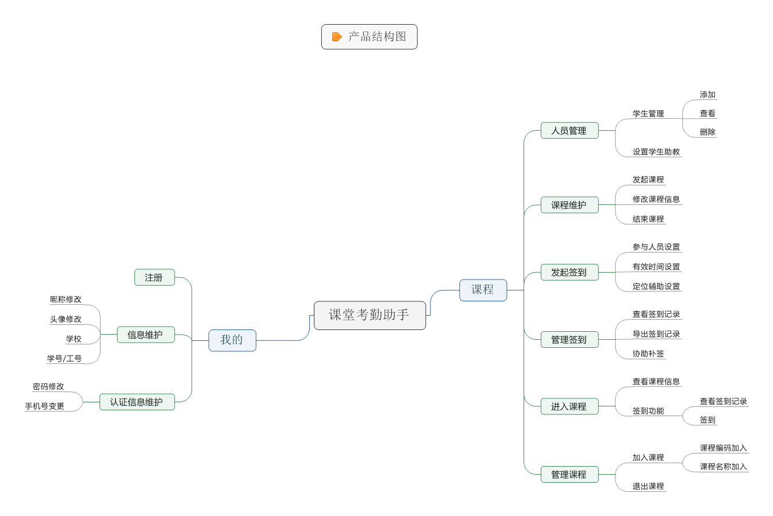

图4-1 产品结构图

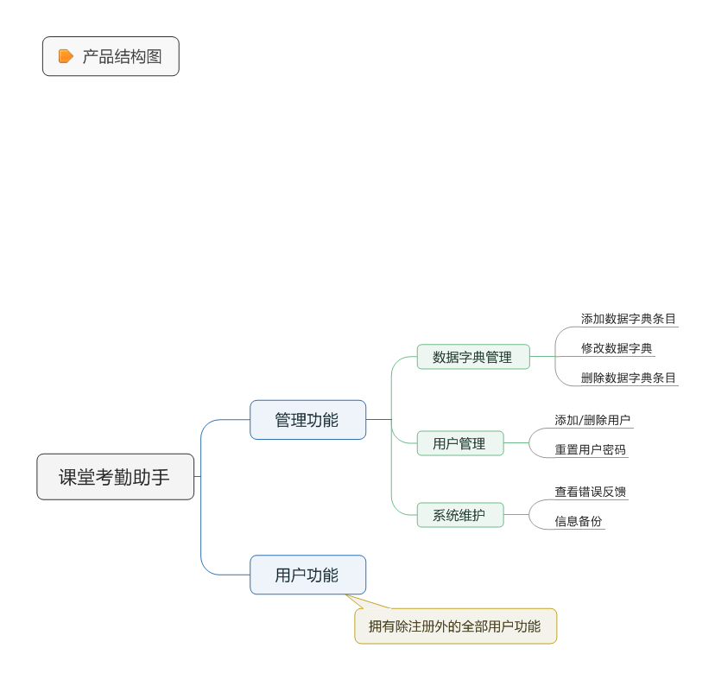

图4-2 产品结构图

# 产品信息结构图

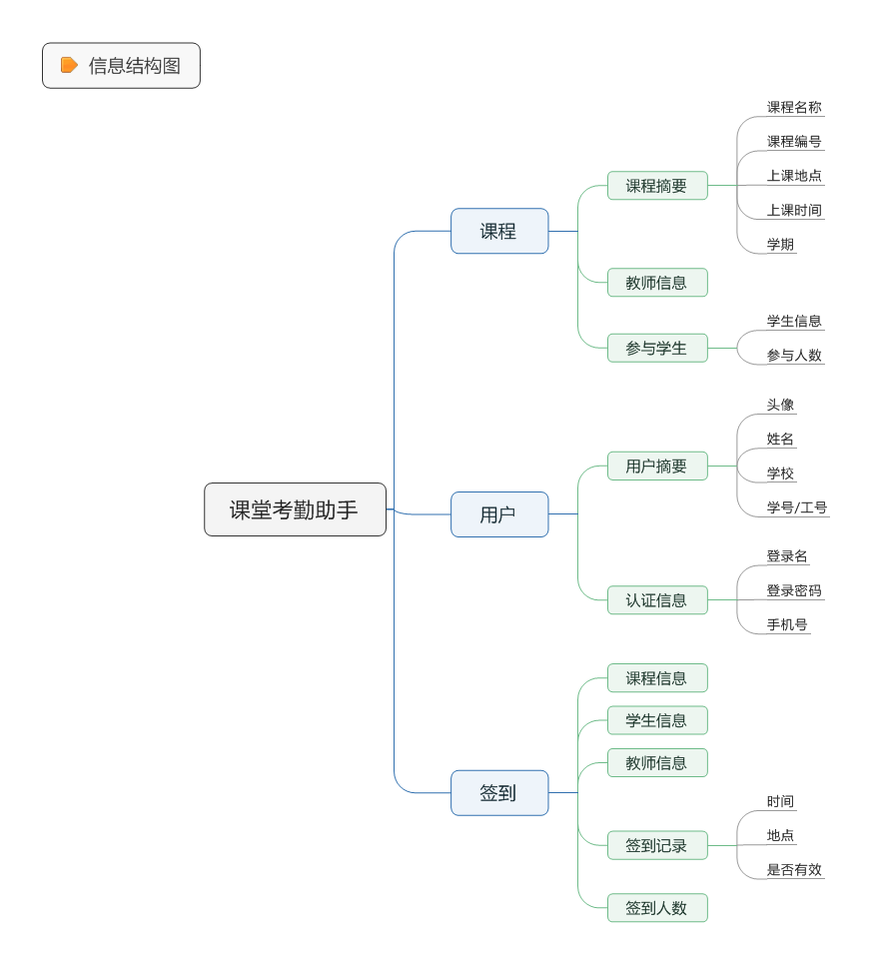

图5-1 产品信息结构图

# 数据库设计

表6-1 sys\_user表

|  |  |  |  |
| --- | --- | --- | --- |
| 名称 | 字段名称 | 类型 | 约束 |
| ID | id | int | 主键 |
| 名称 | name | varchar | NOT NULL |
| 登录名 | login\_name | varchar | NOT NULL |
| 密码 | password | varchar | NOT NULL |
| 邮箱 | email | varchar | NOT NULL |

表6-2 sys\_role表

|  |  |  |  |
| --- | --- | --- | --- |
| 名称 | 字段名称 | 类型 | 约束 |
| ID | id | int | 主键 |
| 角色 | role | varchar | NOT NULL |
| 名称 | name | varchar | NOT NULL |
| 模块 | modules | text | NOT NULL |
| 描述 | decribe | text | NOT NULL |

表6-3 sys\_menu表

|  |  |  |  |
| --- | --- | --- | --- |
| 名称 | 字段名称 | 类型 | 约束 |
| ID | id | int | 主键 |
| 名称 | name | varchar | NOT NULL |
| 链接 | url | varchar | NOT NULL |
| 夫节点 | parent\_id | int | NOT NULL |
| 排序 | sort | tinyint | NOT NULL |
| 标签 | remark | text | NOT NULL |
| 图表 | icon | varchar | NOT NULL |

表6-4 r\_user\_role表

|  |  |  |  |
| --- | --- | --- | --- |
| 名称 | 字段名称 | 类型 | 约束 |
| 用户ID | user\_id | int | NOT NULL |
| 角色ID | role\_id | int | NOT NULL |

表6-5 course表

|  |  |  |  |
| --- | --- | --- | --- |
| 名称 | 字段名称 | 类型 | 约束 |
| ID | Id | int | 主键 |
| 课程名称 | CourseName | varchar | NOT NULL |
| 教室 | Teacher | varchar | NOT NULL |
| 时间 | Time | varchar | NOT NULL |
| 联系方式 | Telephone | varchar | NOT NULL |

# 全局说明

### 全局定位

用户打开应用之后在首页就开始定位用户位置，位置缓存在应用中，用于各个频道的位

置需求，当用户打开其他频道之后，该频道直接读取首页定位，快速为用户显示内容

### 状态的维持与恢复

### 状态恢复

当用户退出产品时（误操作、 Home 键、锁屏、自动关机）， 产品需要维持用户操作前的

频道，当用户返回产品时仍可以恢复到之前的频道，并继续使用。

### 状态维持

维持状态包括流程操作、信息浏览、文本输入。用户在进行流程操作、信息浏览时，APP状态保持不变，等待用户的点击相应。文本输入时，键盘进行响应，但状态不发生变化，输入完成后回到之前的UI。

## 移动端

### 注册/登录

### 用户场景

用户使用软件之前需要先进行注册、合法注册后登录后才能使用相关功能。

### 业务流程

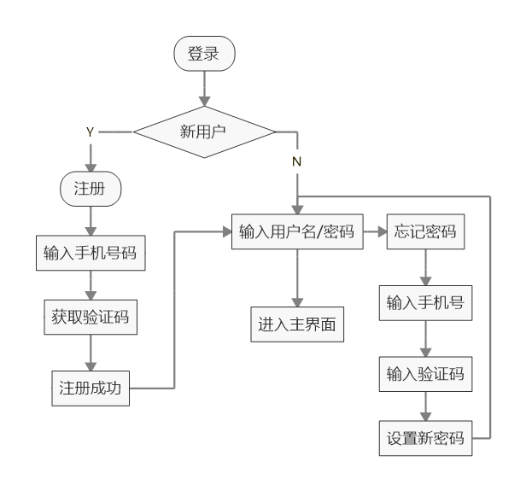

图8-1 登录/注册业务流程

### 页面逻辑

|  |  |
| --- | --- |
| **界面原型** | **F:\其他作业\工程实训\pics\APP_登陆.png F:\其他作业\工程实训\pics\APP_注册.png** |
| **界面内容** | 登录/注册界面 |
| **交互设计** | 未注册用户点击【注册】按钮注册成为新用户。  在注册页面输入手机号并且点击【获取验证码】按钮获得验证码短信。  输入验证码，通过验证则成为合法注册用户。  注册用户输入用户名、密码后点击【登录】按钮进入系统。  若注册用户忘记设置的密码，可点击右上角【忘记密码】按钮进入密码重置流程。 |

### 课程

### 用户场景

教师和学生用户需要不同的课程操作功能，教师需要能够开设课程、发起签到等管理功能。学生用户需要能够参加课程，参加签到等。

### 业务流程

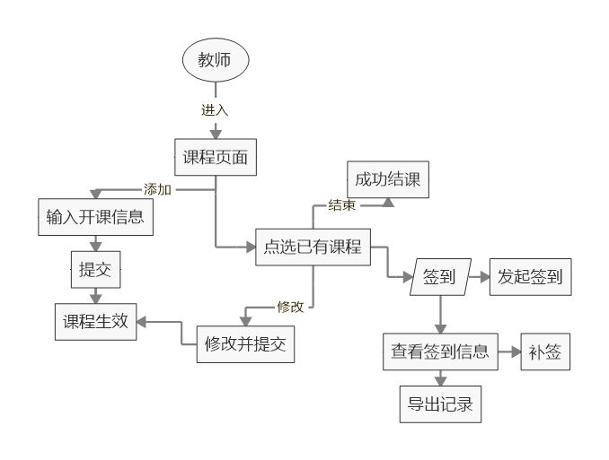

图8-1 教师-课程-业务流程

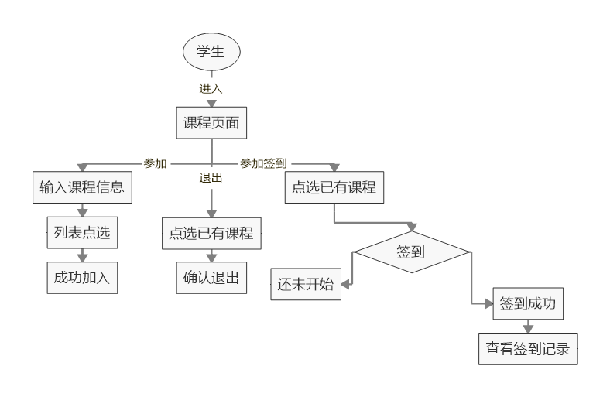

图8-2 学生-课程-业务流程

### 页面逻辑

|  |  |
| --- | --- |
| **界面原型** | **F:\其他作业\工程实训\pics\教师_添加课程.png** |
| **界面内容** | 教师-课程-添加课程 |
| **交互设计** | 输入课程相关信息，点击【添加】按钮即可发起新课程，点击【取消】按钮返回上级页面。 |

|  |  |
| --- | --- |
| **界面原型** | **F:\其他作业\工程实训\pics\教师_签到情况查看.png** |
| **界面内容** | 教师-课程-查看签到 |
| **交互设计** | 点击【导出签到结果】进入结果导出页面 |

|  |  |
| --- | --- |
| **界面原型** | **F:\其他作业\工程实训\pics\教师_补签.png** |
| **界面内容** | 教师-课程-补签 |
| **交互设计** | 交互：点击学生信息后的【补签】可将学生本次签到状态变更为“已签到”，对于已经签到的学生不能补签或取消签到。点击【确认提交】按钮可完成签到的批量修改，点击【取消】按钮返回上一级页面。 |

### 我的

### 用户场景

为用户提供基本信息查看、个人信息修改、密码修改功能。

### 页面逻辑

|  |  |
| --- | --- |
| **界面原型** | C:\LYZ_CLOUD\其他作业\工程实训\pics\APP_个人信息维护.png |
| **界面内容** | 我的-用户信息 |
| **交互设计** | 查看用户信息。  点击【修改密码】，进入密码修改流程。  点击【保存】可保存基本信息。 |
| **界面原型** | **C:\LYZ_CLOUD\其他作业\工程实训\pics\APP_查看签到记录.png** |
| **界面内容** | 我的-签到记录 |
| **交互设计** | 查看签到信息 |